Министерство образования Республики Беларусь

Учреждение образования

«Белорусский государственный университет информатики и радиоэлектроники»

Филиал

«Минский радиотехнический колледж»

Учебная дисциплина

«Компьютерные сети»

Лабораторная работа № 4

Тема работы: «Исследование оптимизации посадочных

страниц, мета-тегов, текстового контента»

Выполнила: уч-ся гр. 1К9392

Кирпичёнок П. А.

Проверила: Пульмановская Е. Д.

Минск

2025

**1 Цель работы**

Сформировать умения в области управления текстовой оптимизацией сайта: оптимизация посадочных страниц, метатегов и текстового контента.

**2 Задание**

Разработать СЕО-оптимизированные посадочные страницы для своего сайта по вариантам из лабораторной работы №1.

**3. Ход работы**

**1. Создать посадочные страницы для веб-сайта согласно своему варианту. Для посадочных страниц использовать необходимые теги для СЕО-оптимизации. Заполнить посадочные страницы текстами, подходящими по смыслу, с использованием ключевых слов.**

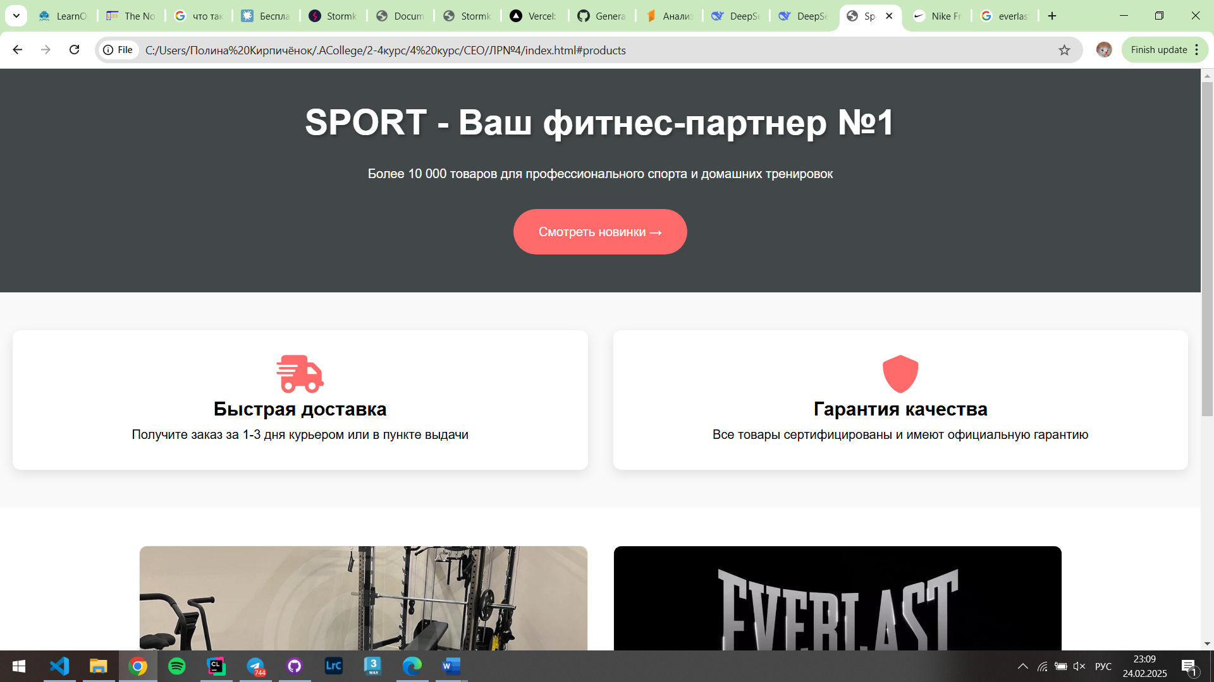

Рисунок 1 – Header посадочной

страницы

**2. С использованием заголовков разных уровней структурировать текст посадочных страниц. Добавить подходящие по смыслу изображения на страницы. К каждому изображению добавить тег ALT.**

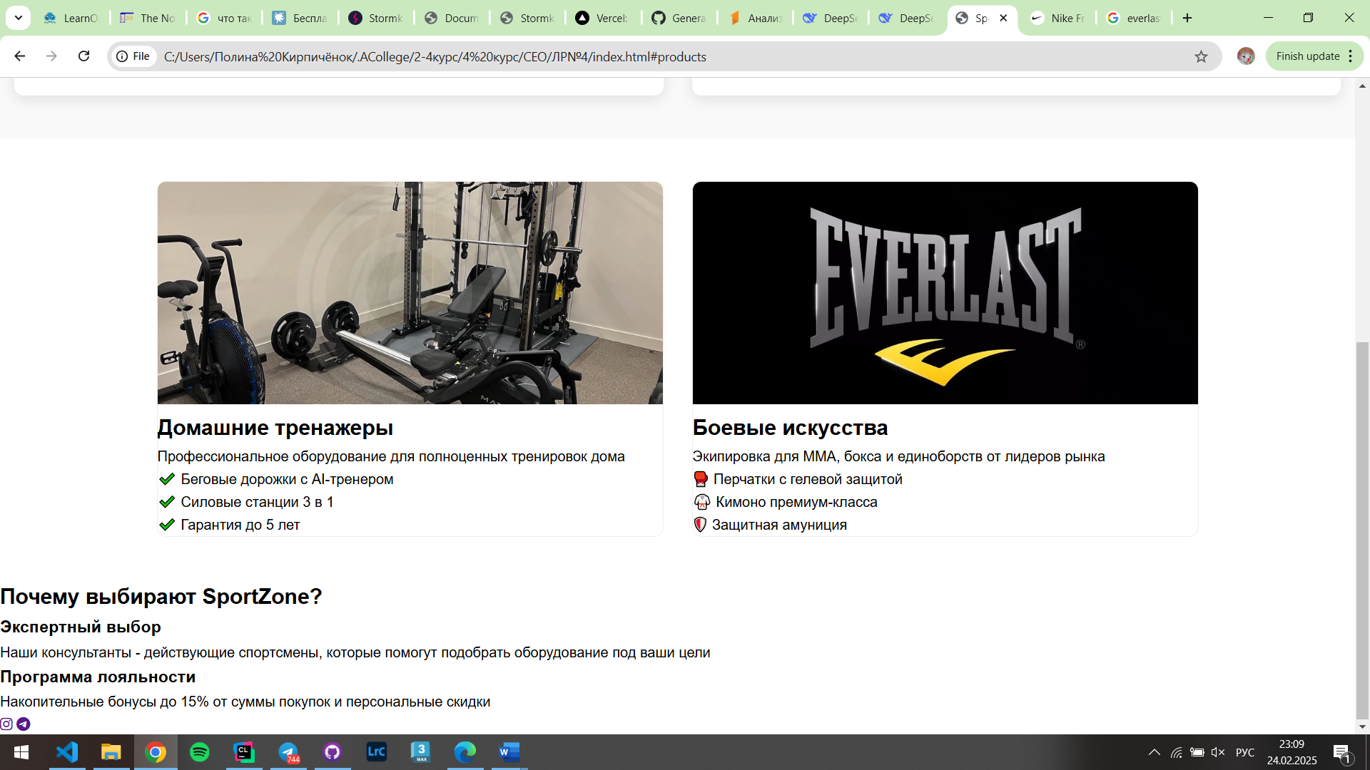

Рисунок 2 – Картинки и структурированный

текст посадочной страницы

**Код страницы:**

<!DOCTYPE html>

<html lang="ru">

<head>

    <meta charset="UTF-8">

    <meta name="viewport" content="width=device-width, initial-scale=1.0">

    <title>Sport | Магазин спортивных товаров с доставкой 🏋️‍♂️</title>

    <meta name="description"

        content="✅ Спортивные товары премиум-класса со скидками до 50%! Бесплатная доставка, гарантия качества, 300+ брендов. Фитнес-оборудование, экипировка, аксессуары для спорта">

    <meta name="keywords"

        content="купить спортивные товары, спортивные товары Минск, фитнес оборудование, спортивная экипировка, тренажеры для дома, кроссовки, спортивное питание">

    <link rel="stylesheet" href="https://cdnjs.cloudflare.com/ajax/libs/font-awesome/6.0.0/css/all.min.css">

    <style>

        :root {

            --main-color: #FF6B6B;

            --dark-color: #2D3436;

            --light-bg: #F9F9F9;

        }

        * {

            box-sizing: border-box;

            margin: 0;

            padding: 0;

        }

        body {

            font-family: 'Arial', sans-serif;

            line-height: 1.6;

        }

        .header {

            background: linear-gradient(rgba(45, 52, 54, 0.9), rgba(45, 52, 54, 0.9)),

                url('header-bg.jpg') center/cover;

            color: white;

            padding: 1rem;

            text-align: center;

        }

        h1 {

            font-size: 2.8rem;

            margin: 1rem 0;

            text-shadow: 2px 2px 4px rgba(0, 0, 0, 0.3);

        }

        .hero {

            padding: 4rem 1rem;

            max-width: 1200px;

            margin: 0 auto;

        }

        .cta-button {

            background: var(--main-color);

            color: white !important;

            padding: 1rem 2rem;

            border-radius: 30px;

            text-decoration: none;

            display: inline-block;

            margin: 2rem 0;

            transition: transform 0.3s;

        }

        .cta-button:hover {

            transform: translateY(-3px);

        }

        .features {

            display: grid;

            grid-template-columns: repeat(auto-fit, minmax(250px, 1fr));

            gap: 2rem;

            padding: 3rem 1rem;

            background: var(--light-bg);

        }

        .feature-card {

            text-align: center;

            padding: 2rem;

            background: white;

            border-radius: 10px;

            box-shadow: 0 5px 15px rgba(0, 0, 0, 0.1);

        }

        .products-grid {

            display: grid;

            grid-template-columns: repeat(auto-fit, minmax(300px, 1fr));

            gap: 2rem;

            padding: 3rem 1rem;

            max-width: 1200px;

            margin: 0 auto;

        }

        .product-card {

            border: 1px solid #eee;

            border-radius: 10px;

            overflow: hidden;

            transition: transform 0.3s;

        }

        .product-card:hover {

            transform: translateY(-5px);

        }

        .product-image {

            height: 250px;

            object-fit: cover;

            width: 100%;

        }

        @media (max-width: 768px) {

            h1 {

                font-size: 2rem;

            }

            .hero {

                padding: 2rem 1rem;

            }

        }

    </style>

</head>

<body>

    <header class="header">

        <h1>SPORT - Ваш фитнес-партнер №1</h1>

        <p>Более 10 000 товаров для профессионального спорта и домашних тренировок</p>

        <a href="#products" class="cta-button">Смотреть новинки →</a>

    </header>

    <section class="features">

        <div class="feature-card">

            <i class="fas fa-shipping-fast fa-3x" style="color: var(--main-color);"></i>

            <h2>Быстрая доставка</h2>

            <p>Получите заказ за 1-3 дня курьером или в пункте выдачи</p>

        </div>

        <div class="feature-card">

            <i class="fas fa-shield-alt fa-3x" style="color: var(--main-color);"></i>

            <h2>Гарантия качества</h2>

            <p>Все товары сертифицированы и имеют официальную гарантию</p>

        </div>

    </section>

    <main class="products-grid" id="products">

        <article class="product-card">

            <img src="jym.png" alt="Домашний спортзал Matrix" class="product-image">

            <div class="product-info">

                <h2>Домашние тренажеры</h2>

                <p>Профессиональное оборудование для полноценных тренировок дома</p>

                <ul>

                    <li>✔️ Беговые дорожки с AI-тренером</li>

                    <li>✔️ Силовые станции 3 в 1</li>

                    <li>✔️ Гарантия до 5 лет</li>

                </ul>

            </div>

        </article>

        <article class="product-card">

            <img src="image.png" alt="Боксерская экипировка Everlast" class="product-image">

            <div class="product-info">

                <h2>Боевые искусства</h2>

                <p>Экипировка для MMA, бокса и единоборств от лидеров рынка</p>

                <ul>

                    <li>🥊 Перчатки с гелевой защитой</li>

                    <li>🥋 Кимоно премиум-класса</li>

                    <li>🛡️ Защитная амуниция</li>

                </ul>

            </div>

        </article>

    </main>

    <section class="content-section">

        <h2>Почему выбирают SportZone?</h2>

        <div class="advantages">

            <div class="advantage">

                <h3>Экспертный выбор</h3>

                <p>Наши консультанты - действующие спортсмены, которые помогут подобрать оборудование под ваши цели</p>

            </div>

            <div class="advantage">

                <h3>Программа лояльности</h3>

                <p>Накопительные бонусы до 15% от суммы покупок и персональные скидки</p>

            </div>

        </div>

    </section>

    <footer>

        <div class="social-links">

            <a href="#"><i class="fab fa-instagram"></i></a>

            <a href="#"><i class="fab fa-telegram"></i></a>

        </div>

    </footer>

</body>

</html>

**3. Провести СЕО-анализ сайта с помощью PR CY.**

Так как сайт сделан в figma, для тренировки по анализу был выбран сайт: <https://zonasporta.by/>.

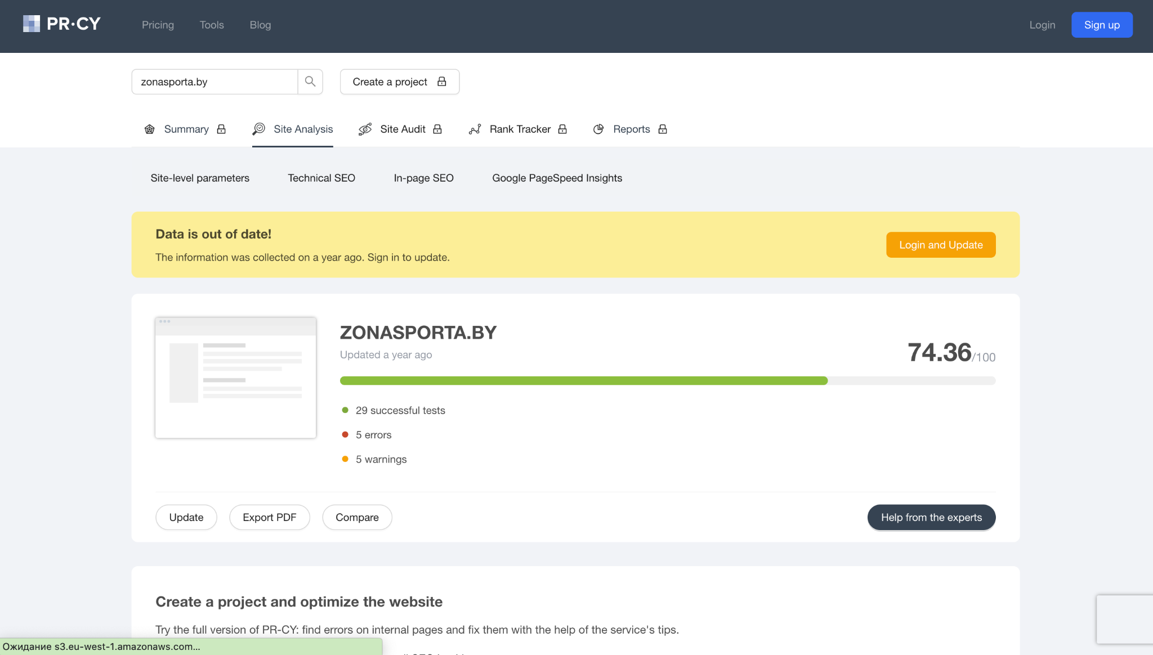

Рисунок 3 – Результаты анализа

**4. Контрольные вопросы и задания**

**1. Какие элементы должны присутствовать на оптимизированной странице?**

С точки зрения классического SEO, оптимизированная страница должна обладать следующими характеристиками:

* мета-тег title должен включать ключевую фразу;
* мета-тег description должен включать несколько ключевых фраз;
* заголовок страницы должен включать ключевую фразу;
* контент страницы должен включать ключевые фразы;
* страница должна иметь ссылочное окружение;
* страница должна иметь кнопки социальных сетей.

**2. Какие приемы можно использовать для получения СЕО-оптимизированной страницы?**

Для получения СЕО-оптимизированной страницы можно воспользоваться следующими страницами:

* Использование SEO-оптимизированного текста;
* Использование ярких картинок и интерактивных форм;
* Использование мета тегов и атрибутов в HTML.

**3. Для чего применяются метатеги title и description?**

Мета тег Title: Назначение этого тега состоит в кратком описании содержимого страницы. В большинстве случаев именно текст из Title используется поисковыми системами для отображения заголовка сниппета (описания сайта в поисковой выдаче).

Мета тег Description: Еще один тег, который также влияет на отображение описания сайта в поиске. На этот раз это касается текста, который идет под заголовком.

**4. Что обязательно должно находиться в теге ALT для СЕО-оптимизированной странице?**

К каждой картинке на сайте должен стоять метатег ALT, который описывает словами то, что изображено на картинке. Поэтому на оптимизируемых страницах, в ALT должны быть обязательно включены продвигаемые ключи.